Capítulo Seis

Cuba

República Dominicana

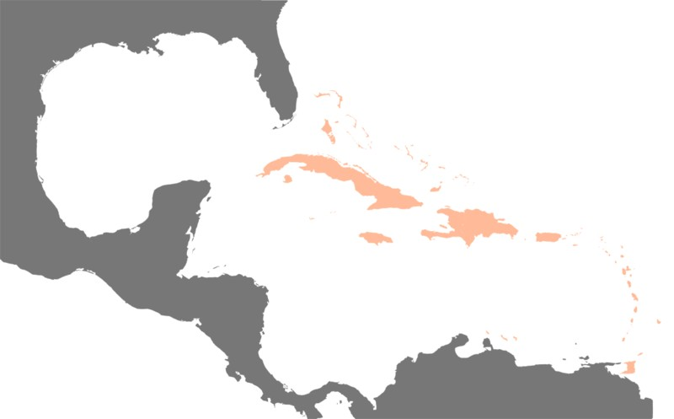

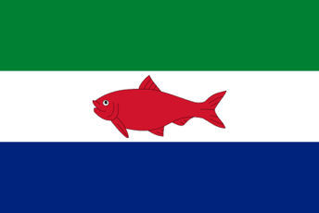


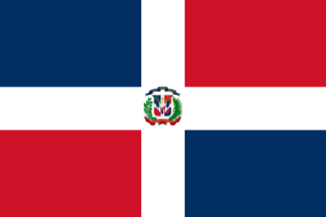


Puerto Rico

San Andrés y Providencia

Dependencias Federales
Venezolanas

Estado Nueva Esparta
Las Antillas es el nombre que lleva una cadena de islas que se encuentra entre el mar Caribe y el océano Atlántico. Cuba, la República Dominicana, Puerto Rico (EEUU), Estado Nueva Esparta (Venezuela), Depedencias Federales Venezolanas (Venezuela) y, San Andrés y Providencia (Colombia) son las tierras de habla hispana en las Antillas.
Antes de la llegada de los europeos, varios pueblos indígenas habitaban esta región. Los españoles fueron los primeros en conquistar estas tierras; sin embargo, otras potencias imperialistas, como los ingleses, los franceses y los holandeses, llegaron poco después y conquistaron las tierras en que los españoles no tenían muy fuerte presencia. Es muy importante notar que la esclavitud y el comercio de los esclavos era muy común en esa época y que dejó su marca para siempre.
Hoy en día, las Antillas están marcadas por esta historia. Se ve la influencia de cada cultura—los indígenas, los europeos y los africanos—que ha pisado esta tierra en la cultura, la lengua, la religión, la música, el arte, etcétera. Esta mezcla de culturas se llama el sincretismo, y se ve por toda Latinoamérica.

Before beginning this chapter, it is important to recognize which skills and tasks you will be expected to learn to perform. Do you already have some previous skills or knowledge in these areas that you can use to your advantage? Are there any topics that you foresee being difficult? If so, it is a good idea to pursue additional assistance to get ahead of any potential issues. You are the master of your education—you have the power to take ownership of your learning!
After completing this chapter, I will be able to:
- Recall vocabulary related to health and the human body.
- Express my symptoms in the event of needing medical attention in Spanish.
- Discuss my daily routine.
- Distinguish between scenarios that require the use of a reflexive
pronoun and those that do not.
- Discuss my favorite hobbies and sports.
- Recall expressions that use the verb tener.
- Articulate my responsibilities and obligations in contrast to that which I would like to do instead.

* If it ends in –o: it can also end in –a, -os, or –as. The “@” shows that a word changes in this way.

Pre-chapter activity
Pre-activity: An important part of this chapter involves describing your daily routine. In this activity, you will interpret each of the paragraphs below that describe the daily routines of the author. Follow the steps outlined below to discuss your daily routine.
Marisol:
Yo me levanto a las siete y media de la mañana. Primero que nada, voy al baño y me lavo la cara y me pongo los lentes de contacto para poder ver lo que hago. Después, voy a la cocina y pongo agua a hervir para hacer café. Tomo un cafecito y desayuno yogur con frutas.
Después de comer, regreso al baño y me arreglo el pelo, me maquillo (to put on makeup) y me cepillo los dientes. No me ducho por la mañana. Prefiero ducharme antes de acostarme, porque me ayuda a dormir bien.

Francisco:
Por la mañana, me despierto a las seis. Me levanto unos veinte minutos después porque siempre pulso el botón de siestecilla una o dos veces. Después de levantarme, me ducho. Me afeito la cara (face) y me cepillo los dientes mientras estoy duchándome. No me seco el pelo ni me lo arreglo porque soy calvo. Me visto para el trabajo y salgo de casa a las siete y media. Vuelvo a casa a las seis de la tarde, ceno, leo y me acuesto a las diez y media.

During-activity:
Paso uno: Read the statements and check Sí or No depending on whether or not the statement
accurately describes you.

Sí No
- Me levanto antes de las siete de la mañana.
1 | 1
2 | 2
3 | 3
4 | 4
5 | 5
6 | 6
7 | 7

- Me levanto después de las siete de la mañana.

- Me maquillo por la mañana.

- Me afeito la cara.

- Prefiero ducharme por la mañana.

- Prefiero ducharme por la noche.

- Me acuesto después de la medianoche.

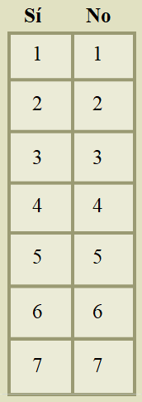

Pre-chapter activity
Paso dos: Use the questions provided to interview a classmate. Note their responses by filling in their name in the first blank and adding “no” in the second blank if their response is negative.
  - ¿Te levantas antes de las siete de la mañana?
se levanta antes de las seite de la mañana.
  - ¿Te levantas después de las siete de la mañana?
se levanta después de las seite de la mañana.
  - ¿Te maquillas por la mañana?
se maquilla por la mañana.
  - ¿Te afeitas la cara?
se afeita la cara.
  - ¿Prefieres ducharte por la mañana?
prefiere ducharse por la mañana.
  - ¿Prefieres ducharte por la noche?
prefiere ducharse por la noche.
  - ¿Te acuestas después de la medianoche?
se acuesta después de la medianoche.

Paso tres: Check the boxes to show what the two of you have in common. You will only select
Sí if you both agree with the statement in the affirmative.

- Mi compañer@ y yo nos levantamos antes de las siete de la mañana.

- Mi compañer@ y yo nos levantamos después de las siete de la mañana.

- Mi compañer@ y yo nos maquillamos por la mañana.

- Mi compañer@ y yo nos afeitamos la cara.

- Mi compañer@ y yo preferimos ducharnos por la mañana.

- Mi compañer@ y yo preferimos ducharnos por la noche.

- Mi compañer@ y yo nos acostamos después de la mediamoche.

Pre-chapter activity
Post-activity:
Paso cuatro:
Write five sentences about your daily routine in the box below. Be prepared to share with a partner and the class.

Paso cinco:
With a partner or in a small group, discuss patterns you saw emerge in the way the language works. Then discuss the things you noticed as a class.

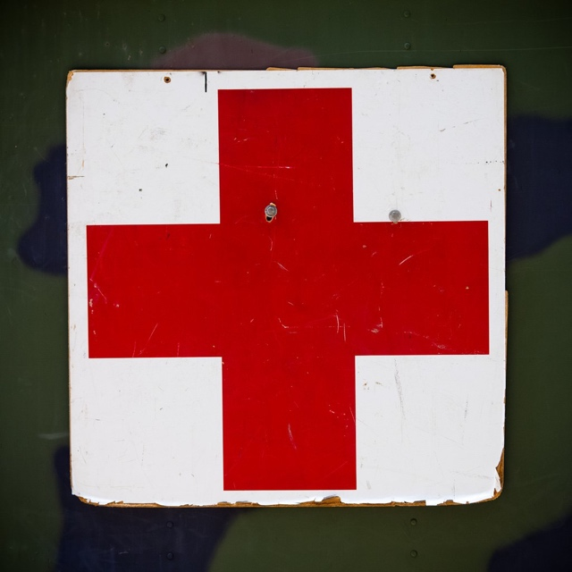
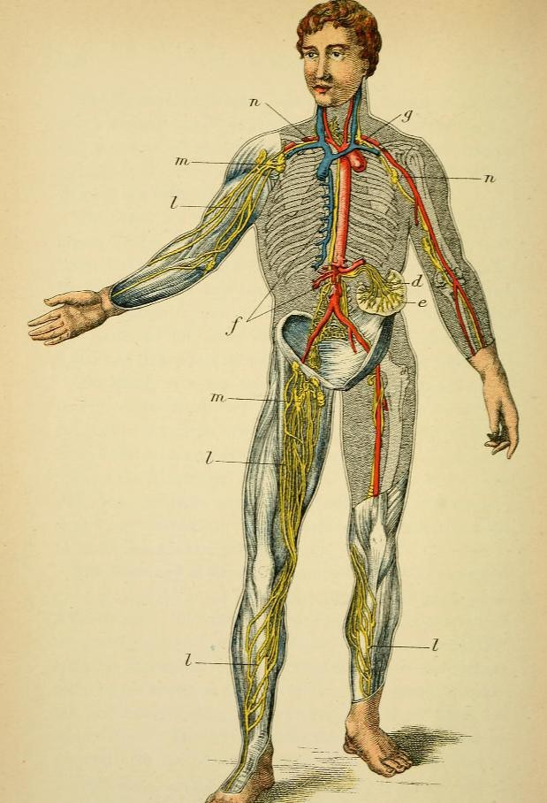

La salud y el cuerpo humano

Las partes del cuerpo
La cara Los ojos Las orejas La nariz _ La boca La cabeza _ El cuello La espalda _ El brazo La mano La muñeca El hombro La cadera La pierna _ La rodilla El tobillo _ El pie Los dedos (del pie)
Los órganos y las partes internas del cuerpo
La garganta Los oídos El estómago El abdomen La panza El corazón Los pulmones Los huesos La sangre La piel

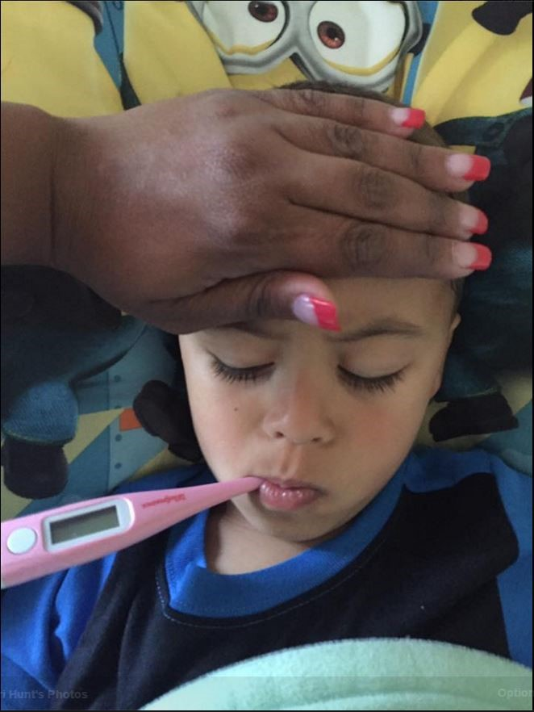
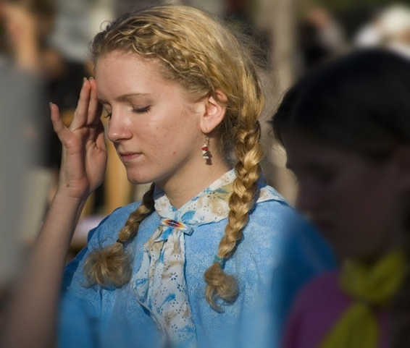
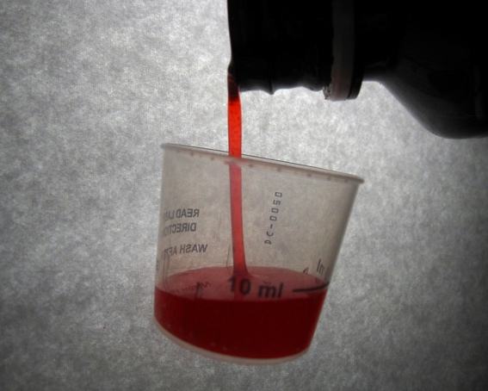

L o s s í n t o m a s
With tener
- (la) tos
- (la) fiebre
- (una) infección
- (la) gripe
- Alergia a
- dolor de (garganta):
- (un) resfriado*
- La nariz tapada
- La nariz moquienta
- Los oídos tapados
- Náuseas
- Buena salud
With estar
- enferm@
- embarazada
- maread@
- adolorid@
- en buena forma
- *resfriad@
L a s m e d i c i n a s y L o s r e m e d i o s
- El antibiótico
- El jarabe (para)
- La pastilla (para chupar)
- La receta
- Gotas para (los ojos)
- El calmante
- Hacer gárgaras
- Guardar cama
- El té de manzanilla

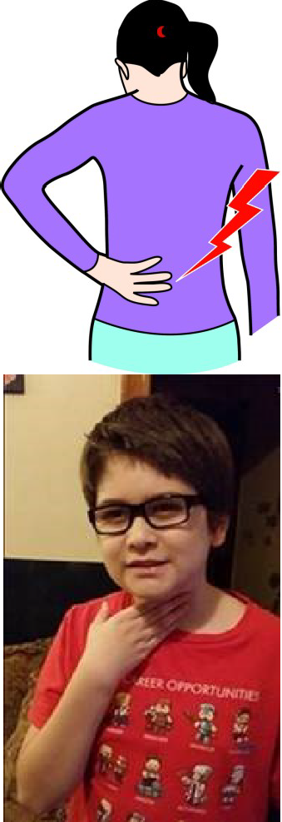
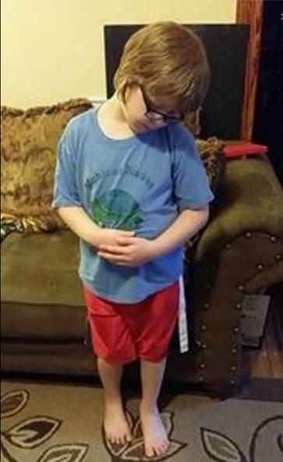

o t r a s e x p r e s i o n e s
¿Qué le duele? Me duele(n) el/la/los/las ( parte del cuerpo): Lastimarse: Enfermarse: Vomitar: Sentirse mejor/peor/igual/adj. :
- ¡Que te sientas mejor!
Rompérsele el/la/los/las (un hueso):
- Se me rompió la pierna=
A c t i v i d a d 1

1.

2.

3.

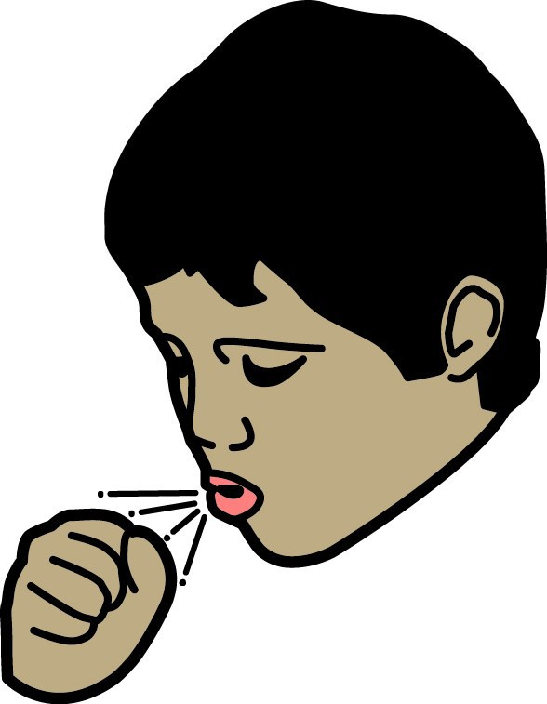
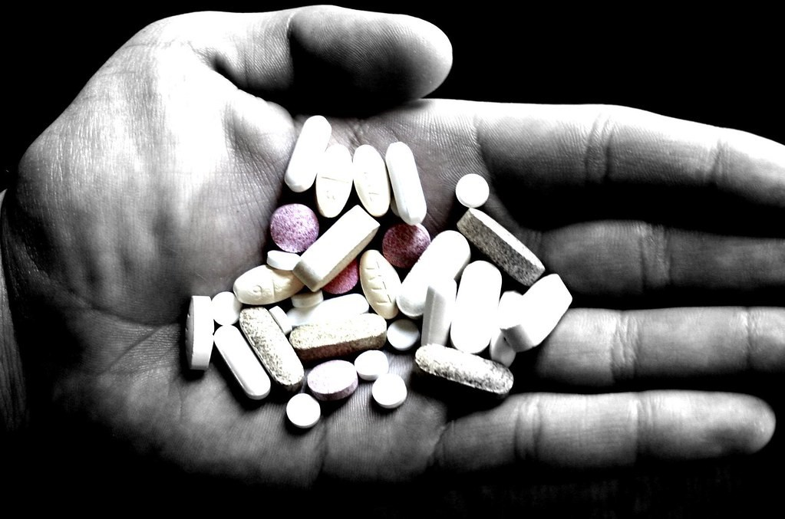

A c t i v i d a d 2
¿Qué medicina vas a tomar? Using complete sentences, tell me what medicine you will take if you are experiencing the following síntomas. You may use words from our vocabulary, name brands, or remedios caseros—home remedies.
- Tengo tos.
- Tengo fiebre:
- Tengo dolor de espalda
- Tengo una infección de oído
- Estoy maread@.
- Estoy resfriad@
- Tengo alergias temporales* seasonal
- Tengo dolor de garganta

A c t i v i d a d 3
Los remedios caseros. Does your family have any home remedies that you like to use? Write three sentences about how you take care of yourself without taking medicine.
Video


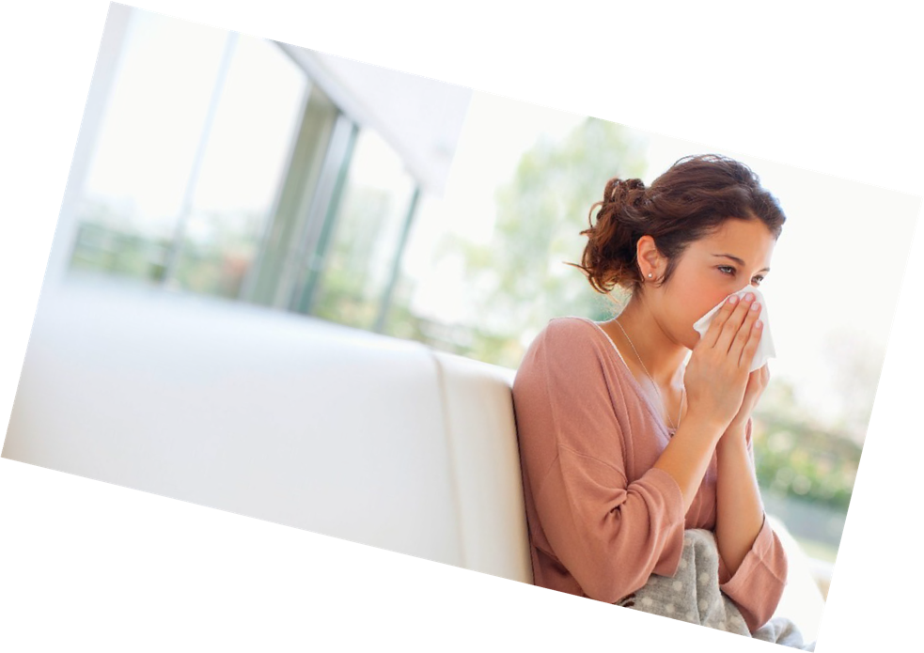
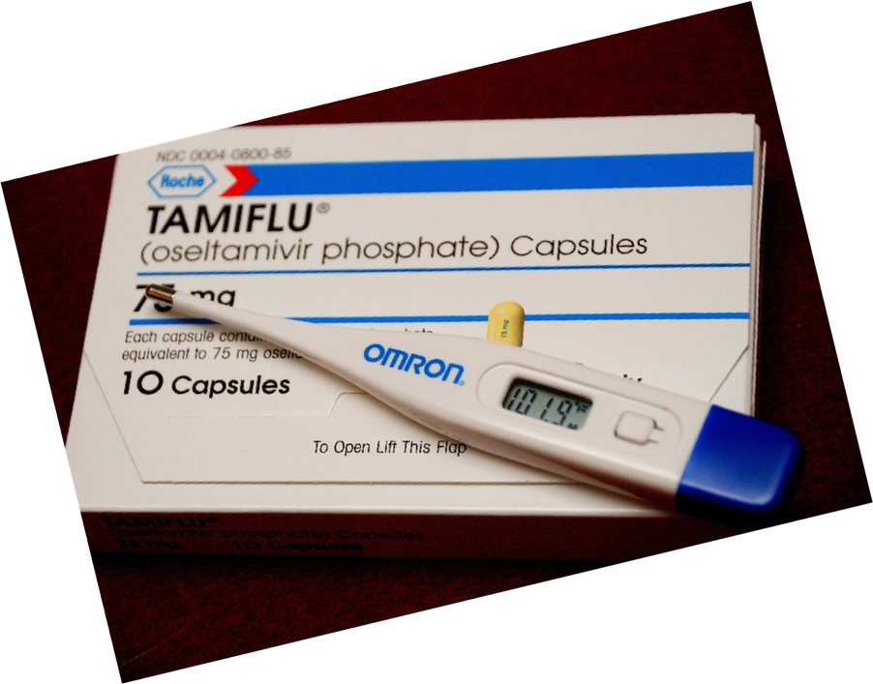

A c t i v i d a d 4

Preguntas personales. Answer the following questions about your health. Audio Video
- ¿Cuándo te enfermas?
Me enfermo cuando
- ¿Eres alérgic@ a algo? ¿A qué?
- ¿Vas al médico cada año para un examen médico?

A c t i v i d a d 5
Asociaciones. What part(s) of the body do you associate with …
- Un resfriado
- La gripe
- Una fiebre
- Las alergias
- La tos
- El dolor

Los verbos reflexivos
What they look like: The infinitive form of reflexive verbs is written with a “se” at the end of the –ar, -er, or –ir ending (such as lastimarse and enfermarse like we just saw in the last lesson).
The “se” is a big red flag saying: HEY! I am a reflexive verb!

Mi hijo se lastima con frecuencia porque juega sin cuidado.
Mi hija no se lastima con frecuencia porque juega con cuidado.

What they do / when they’re used: Reflexive verbs are used when the subject and the object of the sentence are the same: the do-er and the receiver of the action are the same person. When learning the infinitives as vocabulary, a good strategy is to study them as “to oneself.”
For example, lastimarse = to hurt oneself, and lavarse = to wash oneself.
To distinguish between when a verb may or may not be reflexive, consider the following:
If I wash the dishes I am the one doing the washing but I am not the one being washed. Lavar
would not be reflexive in this sentence.
However, if I wash my hands, I am the one doing the washing AND I am the one being washed.
Lavar would become reflexive lavarse for this sentence.

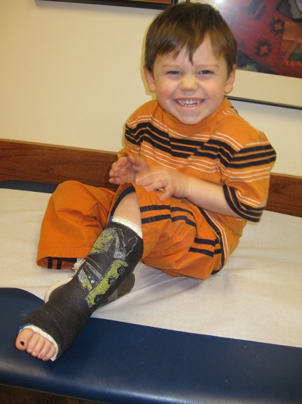
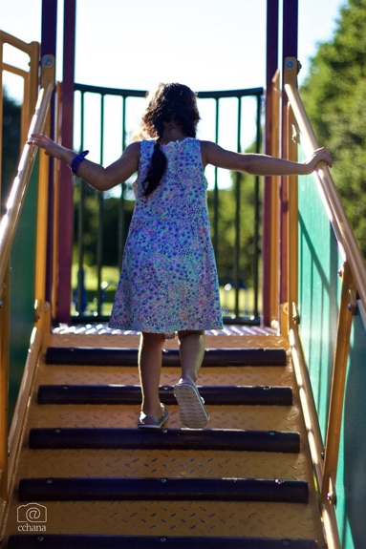
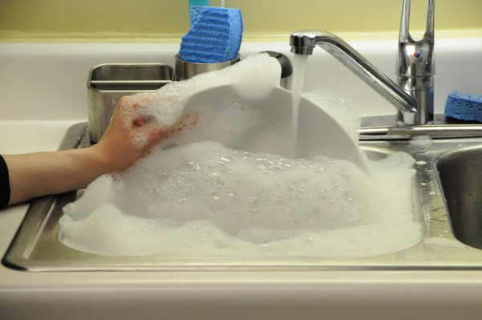
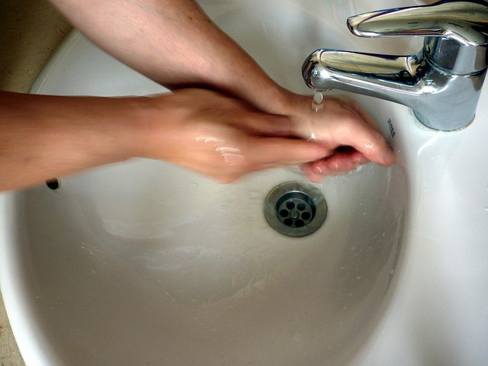
Mi compañera de cuarto lava los platos
porque yo soy la que cocina.
Mi hemana es enfermera. Por eso, se lava
las manos con mucha frecuencia.

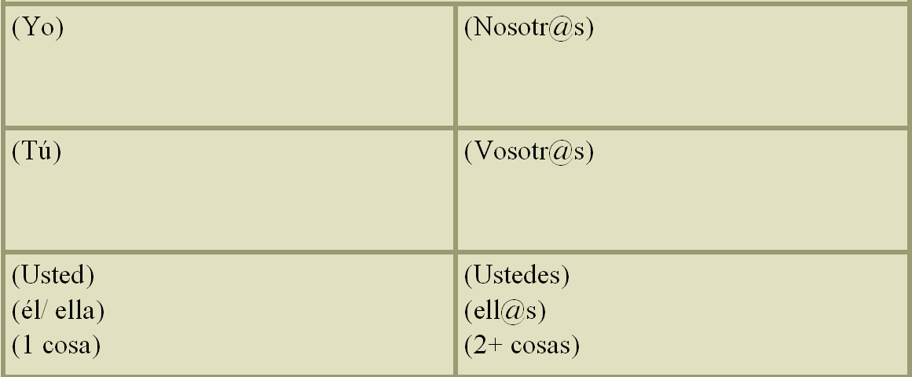

How they work:
Step one: change the “se”
To conjugate reflexive verbs, first change the “se” you see at the end of the infinitive based on the do-er of the action (this is called the reflexive pronoun).

Me Nos
Te Os

Se Se

Step two: decide where the reflexive pronoun will go*
If you have a one-verb phrase, the pronoun must go in front of the conjugated verb.
Me lavo las manos con frecuencia.
If you have a two-verb phrase (the second verb will be an infinitive or a gerund), you can either put it in front of the conjugated verb or attached to the end of the infinitive or gerund. It does not matter which you choose, as the meaning stays the same and one style is not better than the other. If you attach a pronoun to a gerund, put an accent where the stress would fall if the pronoun weren’t there.
Me tengo que lavar las manos con frecuencia. Tengo que lavarme las manos con frecuencia.
Me estoy lavando las manos. Estoy lavándome las manos:
Remember this: Un verbo= una opción. Dos verbos= dos opciones.

Step three: conjugate—Change the ending of the verb based on the subject as you normally do.

*Note: We have not seen commands yet, but when we do, we will see that if you have an affirmative command that requires a reflexive pronoun, you must attach the pronoun to the end of the command.
Mijo, ¡Lávate las manos!
Also, if you use gustar, attach the reflexive pronoun to the end of the infinitive.
No me gusta lavarme la cabeza por la noche.

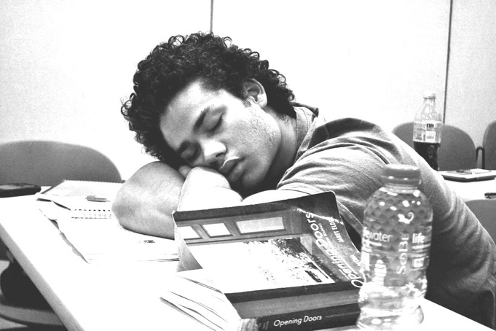
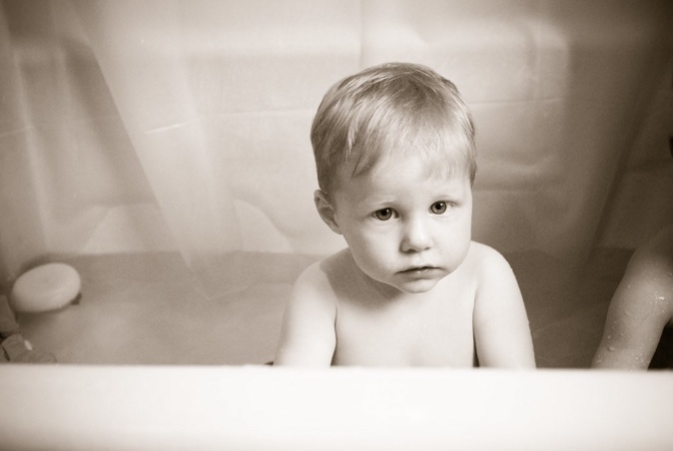

Vocabulario:
Afeitarse Lavarse* Llamarse Acostarse (o:ue) Levantarse Cepillarse Ducharse Bañarse Divertirse (e:ie) Dormirse (o:ue) Irse Maquillarse Vestirse (e:i) Ponerse
+ adjetivo Despertarse (e:ie) Relajarse Quitarse Quedarse Sentirse (e:ie) + adjetivo:
*Note: When using reflexive verbs with parts of the body, use el/ la/ los/ or las instead of possessive adjectives. Because of the reflexive verb, we already know the body part belongs to that person.
Me lavo mis manos. Me lavo las manos.
There are also a lot of reflexive verbs that demonstrate a change in emotion (“to get ”), such as:
Frustarse Enojarse Alegrarse
“Me alegro”
Enamorarse (de)

Manuel se duerme en clase porque tiene tres clases y trabaja a tiempo completo.
¿Y tú? ¿Te duermes en clase?

A mi sobrino no le gusta bañarse.

A c t i v i d a d 6

¡A conjugar! Conjugate the following reflexive verbs to get a feel for pairing each reflexive
pronoun with the appropriate verb endings.

Llamarse: to call oneself Lavarse: to wash oneself

Divertirse: to have fun (e:ie)

Cepillarse: to brush oneself

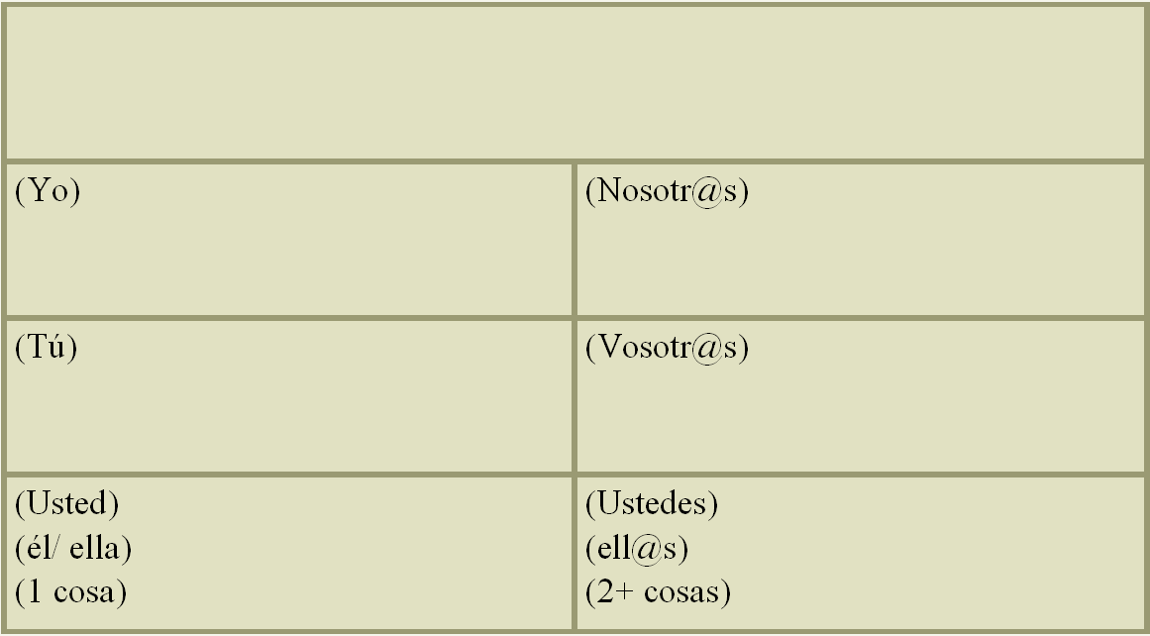

Irse: to leave Ponerse: to put on oneself/ to get

Maquillarse: to put makeup on oneself Relajarse: to relax

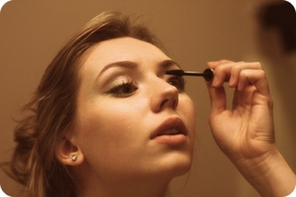
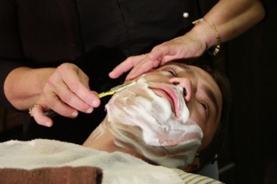
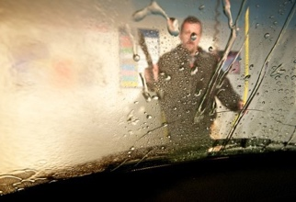
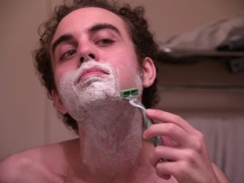
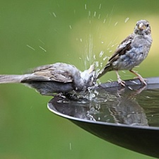
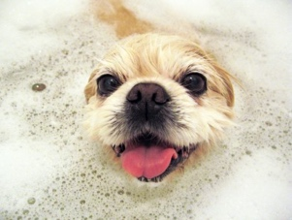
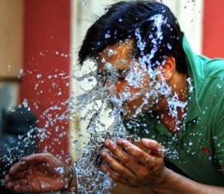
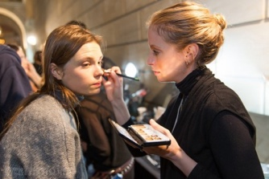

A c t i v i d a d 7

¿Reflexivo o no? Put a check mark above the reflexive actions you see in the photos below.
For all verbs, write the infinitive in the blank beneath the photo.

A c t i v i d a d 8

Tu rutina de la mañana. Number the following statements to put them in order according to your morning routine (The first thing you do in the morning will be number 1). Cross out any activities that do not apply to you. If you have extra time, use a las and times of day after each phrase for review.

Me lavo la cara………..
Me afeito la cara………..
Me despierto ………..
Me cepillo los dientes (por la mañana)………..
Me afeito las piernas………..
Me cepillo los dientes (por la noche)………..
Me cepillo el cabello………..
Me levanto………..
Me ducho………..
Me maquillo………..
Me visto………..

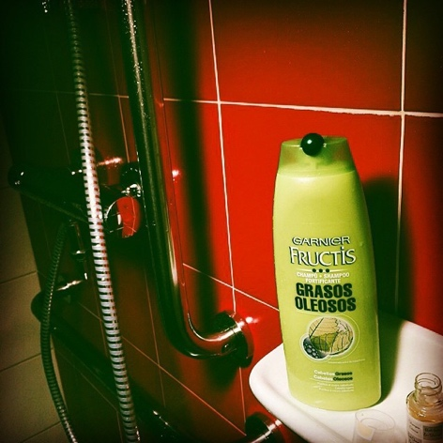
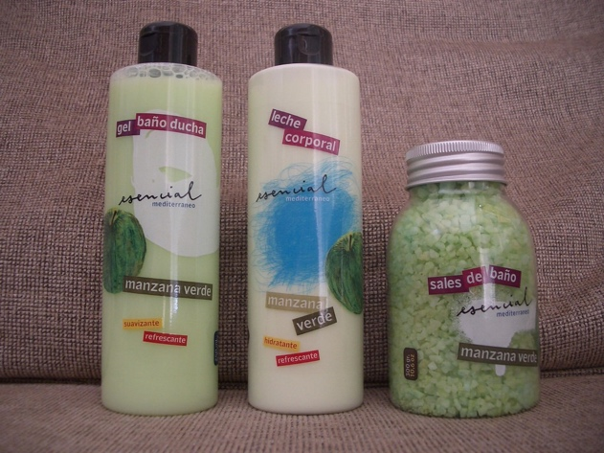
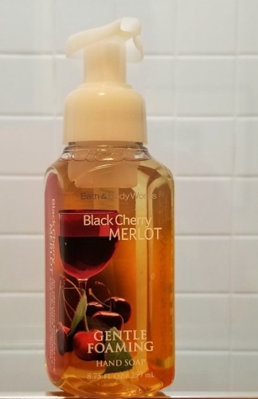

A c t i v i d a d 9
Los productos personales. Fill in the blank to complete each sentence using personal
products from the word bank.
Banco de palabras
Colgate gel de ducha champú jabón Maybelline

  - Me lavo la cabeza con .
  - Me cepillo los dientes con .
  - Me maquillo con .
  - Me ducho con .
  - Me lavo las manos con .

A c t i v i d a d 1 0
Preguntas personales. Answer the following questions that use reflexive verbs with complete sentences. Then, interview a classmate in Spanish. Audio Video
- ¿A qué hora te despiertas?
- ¿A qué hora te levantas?
- ¿A qué hora te acuestas?
- ¿Te quitas los zapatos cuando llegas a casa?
- ¿Con qué frecuencia te vistes profesionalmente?
- ¿Con qué frecuencia te vistes elegantemente?
- ¿Con qué frecuencia te vistes casualmente?
- ¿Te diviertes en las clases?
- ¿Tienes que ponerte un uniforme para el trabajo?_

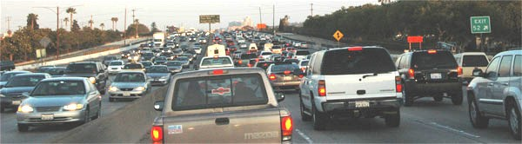

A c t i v i d a d 1 1
Rellenar el espacio. Fill in the blanks to complete each sentence using reflexive verbs. The first blank is for the reflexive pronoun and the conjugated verb. Then, give the English equivalent.

- María José antes del trabajo. (ducharse)

- Samuelito a las ocho de la noche. (acostarse)

- La banda de Ester Las Reinas del Rock. (llamarse)

- Tú vas a de negro para el funeral, ¿verdad? (vestirse)

- Mis papás muy temprano. (levantarse)

- Miguel Ángel profesionalmente todos los días porque es
un banquero. (vestirse)

- Usted Jorge Rivera, ¿no? (llamarse)

- ¿Ustedes los dientes con Crest, Colgate, u otra marca de pasta dental? (cepillarse / lavarse)

- Yo a las siete de la mañana. (levantarse)

- Nosotros frustrados cuando hay un embotellamiento
(traffic jam) en la carretera (highway). (ponerse)

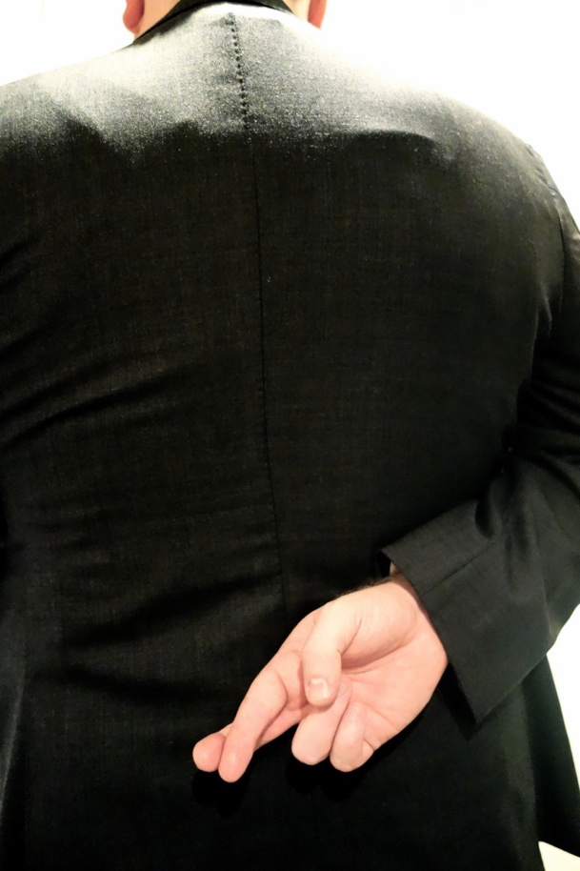
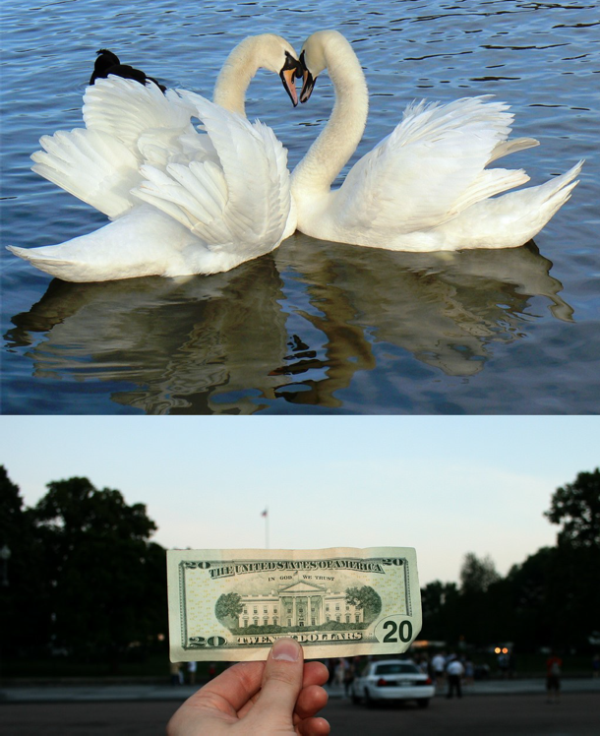

A c t i v i d a d 1 2
¿Cómo te pones? How do you get? Use reflexive verbs that show changes in emotion to answer
the following questions about how you feel in different situations. You may use verbs more than once.
Banco de palabras
Ponerse + adjetivo frustrarse enojarse alegrarse enamorarse

- ¿Cómo te pones cuando no entiendes la
lección de español?

- ¿Cómo te pones cuando recibes una nota buena en un examen difícil?

- ¿Cómo te pones cuando tienes una entrevista de trabajo?

- ¿Cómo te pones cuando un amigo te miente
(lies to you)?

- ¿Cómo te pones cuando conoces a tu media naranja (soulmate)?

- ¿Cómo te pones cuando no duermes bien?

- ¿Cómo te pones cuando pasas tiempo con amigos?

- ¿Cómo te pones cuando encuentras veinte dólares en tu bolsillo (pocket)?

- ¿Cómo te pones cuando tienes que estudiar para un examen?

Los deportes y los pasatiempos

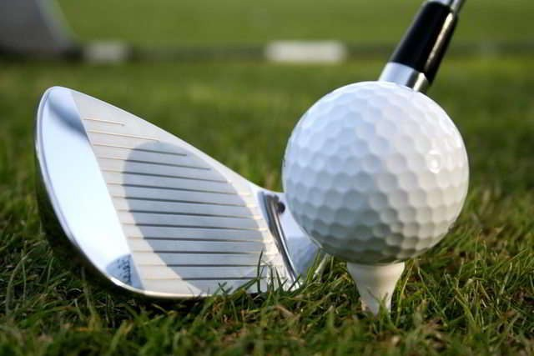
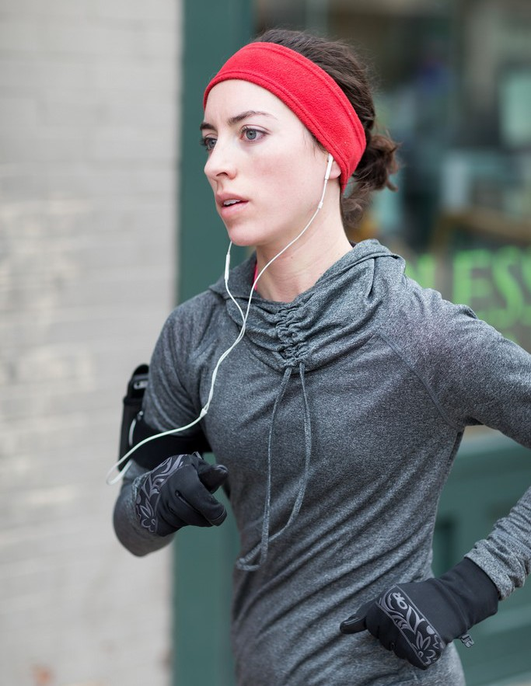
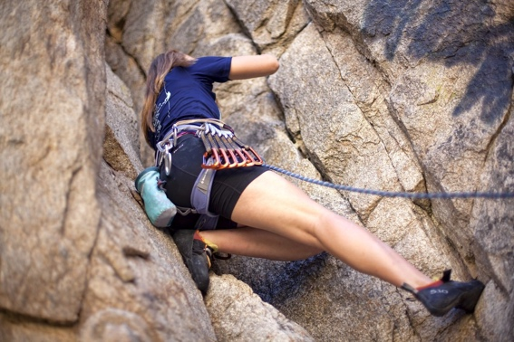
Las actividades deportivas
Jugar al golf Jugar al béisbol Jugar al tenis Jugar al hockey Jugar al fútbol (americano) Jugar al básquetbol/ baloncesto Practicar la natación (nadar) Practicar el atletismo Correr/ hacer jogging Practicar el ciclismo Andar en bicicleta Levantar pesas Esquiar Hacer snowboarding Hacer ejercicio Los pasatiempos
Leer
Novelas, revistas, etc.
Jugar a las cartas Salir
+ a bailar, a pasear, a cenar, al cine, etc.
Hacer manualidades Dibujar Pintar Coleccionar (algo)
Sellos, juguetes antiguos, monedas, etc.
Practicar la jardinería Escalar Montar a caballo Ir de excursión Pescar (ir de pesca) Cazar (ir de caza)

Mi padre juega al golf en el verano.

Kiara hace jogging por la mañana.
Le gusta hacer ejercicio.

Liliana escala mucho con sus amigos.
A ellos les gusta escalar en los
parques estatales.

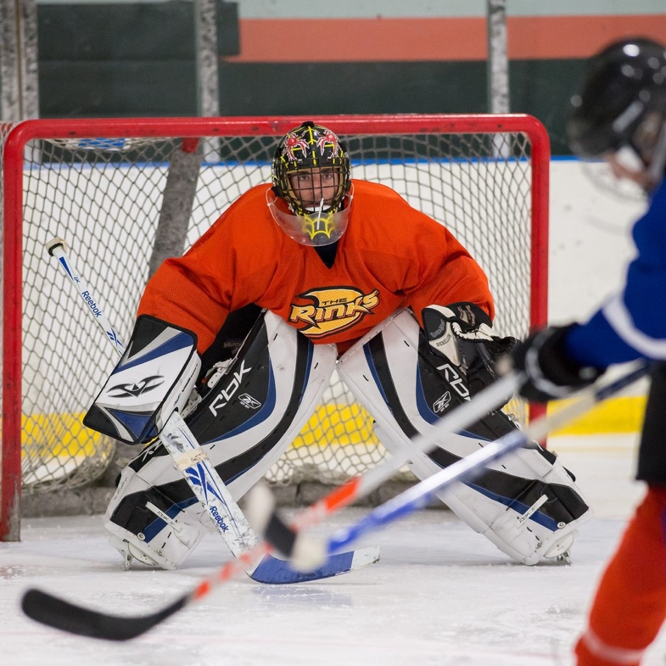

A c t i v i d a d 1 3
¡A personalizar! Personalize our vocabulary by putting each new term under one of the categories below. Then, use the prompts at the bottom of the page to discuss with a partner.

Yo lo hago mucho | Yo lo hago de vez en cuando | No lo hago, pero me gusta verlo | No me interesa

Compare with a partner. Discuss the questions below:

- ¿Cuáles son los deportes y pasatiempos que hacemos nosotros dos?

- ¿Qué me interesa a mí que no te interesa
a ti? ¿Por qué no te interesa?

- ¿Qué no me interesa a mí que sí te
interesa a ti? ¿Por qué te interesa?

A c t i v i d a d 1 4
Asociaciones. If given a vocabulary word, write in the name of someone you associate with that sport or hobby (they may be well known or someone only you know). If given a name, write in the sport or hobby you associate with that person. Be prepared to discuss your answers with a partner or as a class.

Usain Bolt
El básquetbol
Lance Armstrong
El snowboarding
El fútbol americano
El esquí
La natación
Rafael Nadal
Pintar
Arnold Schwarzenegger
La pesca

A c t i v i d a d 1 5
Los beneficios del ejercicio físico.
Paso 1: Search the Internet for los beneficios del ejercicio físico. Find a good source and read it for fluency. Make notes about what you learn in Spanish in the space below.

Paso 2: Answer the questions below about your own exercise, then discuss the reflection
questions in Spanish with a partner. Audio Video
- ¿Haces ejercicio?

- ¿Con qué frecuencia?

- ¿Crees que te beneficia o no? ¿Cómo?

- Si no haces ejercicio, ¿te interesa? ¿Por qué sí o por qué no?

A c t i v i d a d 1 6

Lo que tenemos en común. Write responses to the questions using complete sentences, then discuss the questions below with a partner. In the box at the bottom of the page, write sentences about what you and your partner have in common. Audio Video
- ¿A qué dedicas tu tiempo libre?

- ¿Ves televisión o una película todos los días? ¿Qué te gusta ver?

- ¿Te gusta jugar videojuegos? ¿Cuáles?

- ¿Haces actividad física con frecuencia? ¿Qué haces? ¿Crees que es divertida?

- ¿Sales a bailar con los amigos? ¿Adónde van cuando salen?

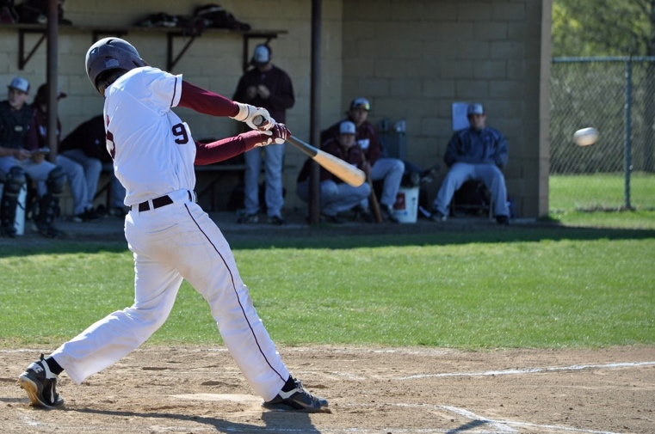
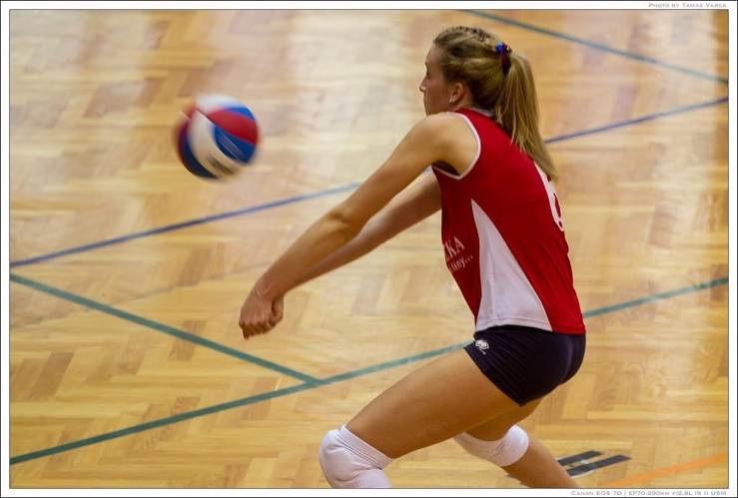
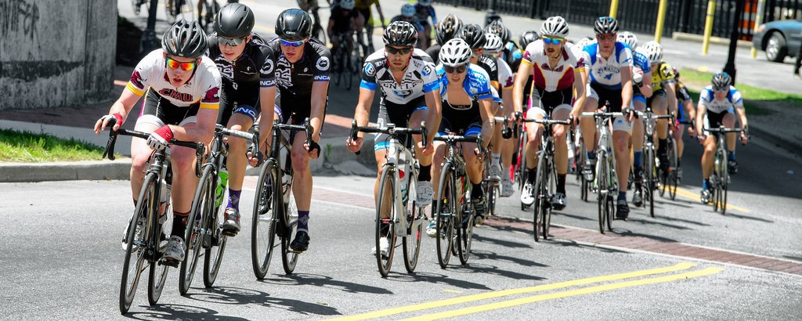

A c t i v i d a d 1 7
¿Cuál es? I will tell you what you need to play a certain sport or to do a certain hobby, and
you will write the new vocabulary word in the blank.
Necesitas…
  - Dos equipos de once jugadores y un balón.
  - Dos equipos de nueve jugadores, una pelota, un guante, y un bate.

  - Flores y una pala (shovel).
  - Un palo, un disco, y hielo.
  - Zapatos cómodos.
  - Nieve.
  - Una piscina, crema solar, y un traje de baño.
  - Una raqueta, una pelota, y una red.
  - Dos equipos de cinco jugadores, un balón, y un aro (hoop).
  - Una bicicleta.

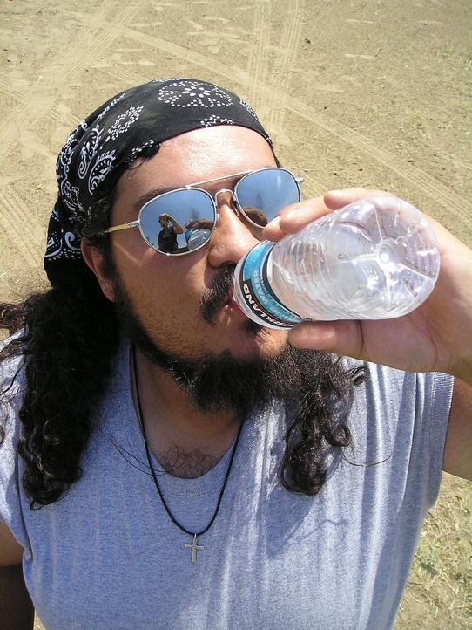
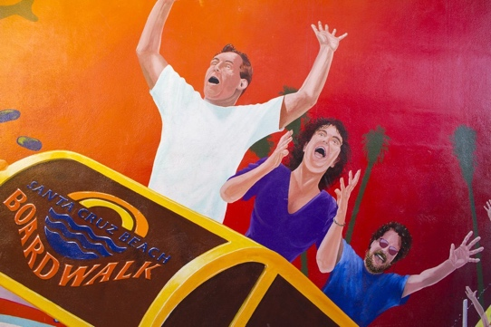
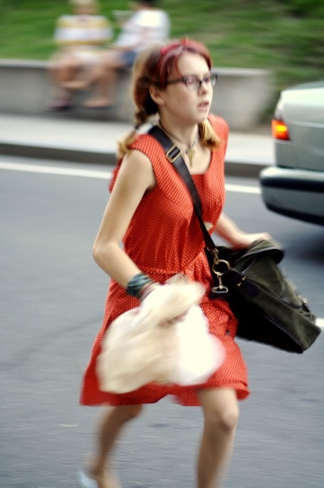
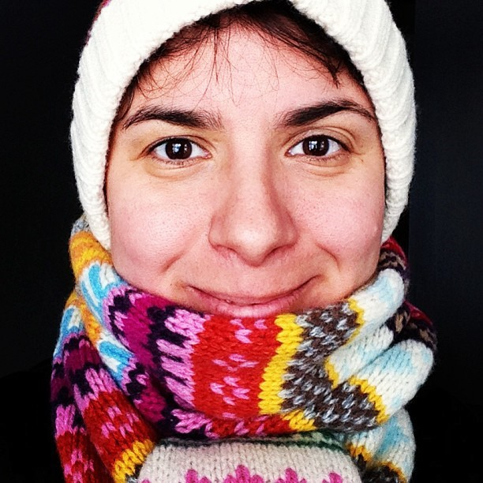
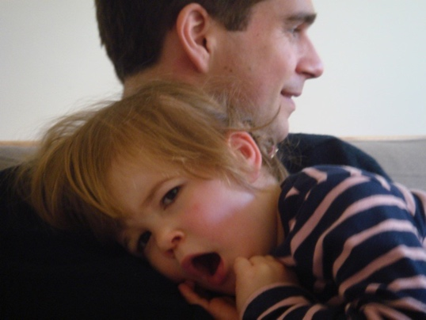

Expresiones con tener
There are several common expressions in Spanish that use the verb tener. They don’t translate directly to English, so it is important to spend extra time studying these special expressions.

Marco tiene mucha sed.
Tener que (infinitivo) Tener ganas de (infinitivo) Tener (mucho) frío Tener (mucho) calor Tener (mucha) hambre Tener (mucha) sed Tener (mucho) sueño Tener (mucho) cuidado Tener (mucho) miedo (de) Tener (muchos) celos Tener (mucha) prisa Tener (mucha) vergüenza Tener (#) años Tener (mucha) suerte Tener razón*
*You can make any of these negative by using “no.”

Yo tengo miedo de las montañas rusas.

Lucía tiene prisa. Sandra tiene mucho frío. Carlita tiene mucho sueño.

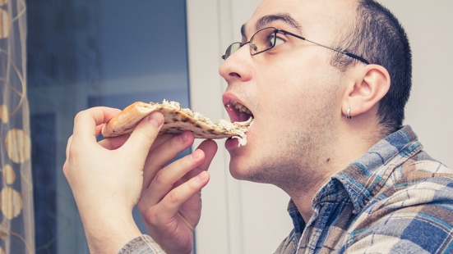
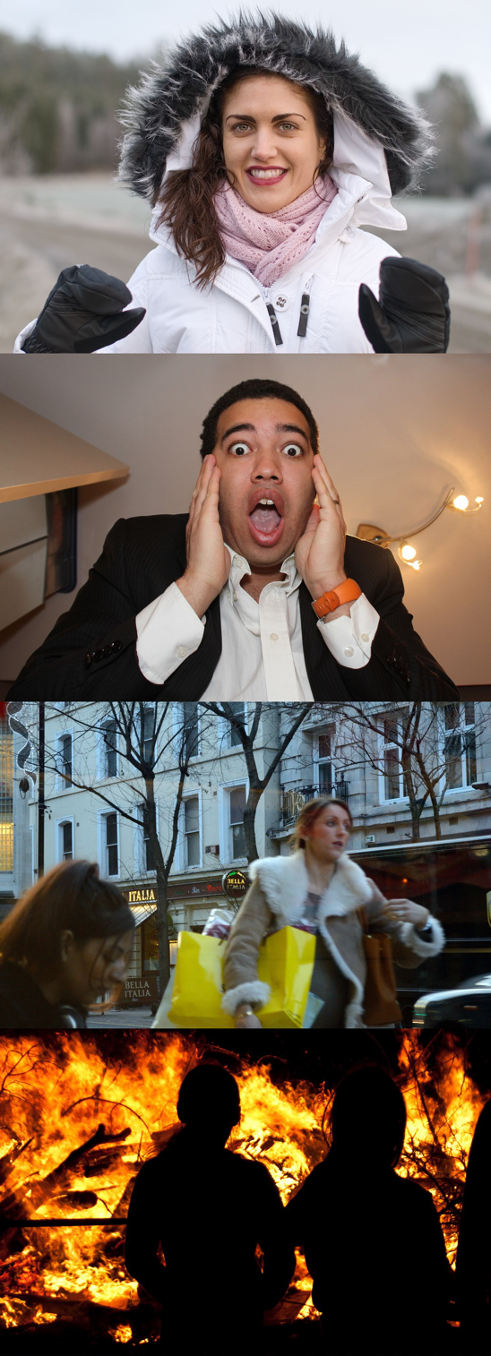

A c t i v i d a d 1 8
Asociaciones. What tener expression do you associate with the pictures below?

1.

2.

3.

4.

5.

A c t i v i d a d 1 9
Tener ganas de infinitivo. Draw lines to match how the person is feeling with what they feel like (or don’t feel like) doing. You may draw lines to as many of the boxes that make sense for the situation.

- Estoy muy cansada.

- Tengo hambre.

- Es mi cumpleaños.

- Es sábado.

- Estoy enfermo.

- Tengo sed.
Tengo ganas de comer.

Tengo ganas de beber algo.

No tengo ganas de estudiar.

Tengo ganas de celebrar.

Tengo ganas de guardar cama.

A c t i v i d a d 2 0
Tengo ganas de dormir.
Tener que infinitivo. State where you go when you have to do the activities below. Then, discuss with a partner to discover what you have in common.
  - Tengo que lavar el carro.

  - Tengo que tomar un examen.

  - Tengo que estudiar.

  - Tengo que comprar comida.

  - Tengo que comprar ropa.

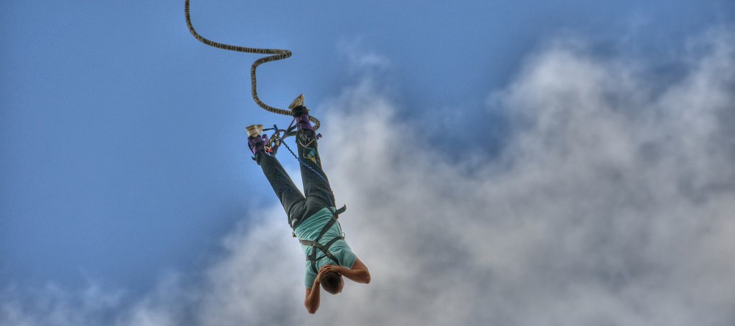
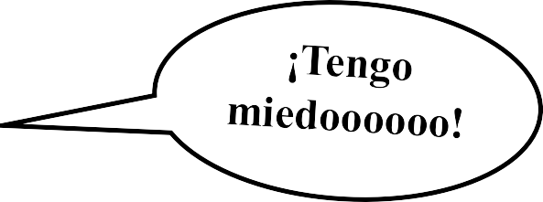

A c t i v i d a d 2 1
Rellenar el espacio. Fill in the blank to complete each sentence.
- Yo porque tengo clase en cinco minutos y todavía*
(still) estoy en casa.
- Mi hijo porque no duerme muy bien.
- Ustedes porque la temperatura está a 5 grados y
llevan shorts y camisetas.
- La profesora , así que necesita una merienda.
- Mis perros , así que necesitan agua.
- Mi mamá porque lleva un suéter de lana (wool) en
agosto.
- Angélica porque su ex tiene una novia nueva.
- Porque tú de las alturas, es probable que jamás vayas a hacer un salto bungee.* (También se dice “hacer puenting”.)

A c t i v i d a d 2 2
Hay tanto que hacer. Use the tener ganas de (infinitive) expression and the tener que (infinitive) expression to create three sentences that say what you feel like doing, but what you have to do instead. Por ejemplo: Tengo ganas de ir a Seattle, pero tengo que estudiar para el examen de español.
Audio Video
1.
2.
3.

Before moving on to Chapter 7, reflect upon what you can do with the language.
Check off all of the things on the list below that you can do.
For any actions you cannot yet do, review the topic and seek out additional resources such as tutoring, extra help from your instructor, online materials, etc.
After completing this chapter, I can:
  - Recall vocabulary related to health and the human body.
  - Express my symptoms in the event of needing medical attention in Spanish.
  - Discuss my daily routine.
  - Distinguish between scenarios that require the use of a reflexive pronoun and those that do not.
  - Discuss my favorite hobbies and sports.
  - Recall expressions that use the verb tener.
  - Articulate my responsibilities and obligations in contrast to that
which I would like to do instead.

¡A reflexionar sobre los objectivos!
Goal setting, Paso 1. As we are wor king to be our best language learners, we need to regularly check in on our progress toward our goals. Use the questions below to reflect upon the goals you set for yourself at the beginning of the chapter.
My two short term goals were:
1.
    - Did you follow your action plan? In what way(s)? What worked? What didn’t work?

    - I have achieved this goal/ I made progress toward this goal/
I have not made progress toward this goal and should make a revision to my goal or my action plan.
2.
    - Did you follow your action plan? In what way(s)? What worked? What didn’t work?

    - I have achieved this goal/ I made progress toward this goal/
I have not made progress toward this goal and should make a revision to my goal or my action plan.
My one long-term goal was:
3.
    - Did you follow your action plan? In what way(s)? What worked? What didn’t work?

    - I have achieved this goal/ I made progress toward this goal/
I have not made progress toward this goal and should make a revision to my goal
or my action plan.

What do you currently feel is your greatest strength with Spanish? What do you attribute this success to? Is there something you are doing in this area that you could apply to weaker areas?

¡A revisar los objectivos!
Goal setting, Paso 2. Before moving on to the next chapter, take a moment to update your goals and/or action plans. It is okay to keep goals that you set for yourself previously if you are still working toward them.

My two short term goals with action plans:

1.

•
2.

•

My one long-term goal with an action plan:

3.

•

Study strategies I find useful:

New study strategies I could try:

V o c a b u l a r i o d e l C a p í t u l o 6
Español | Inglés
El abdomen | The abdomen
Acostarse (o:ue) | To go to bed
Afeitarse | To shave oneself
Alegrarse | To get happy
Andar en bicicleta | To ride a bike
El antibiótico | The antibiotic
Bañarse | To bathe oneself
La boca | The mouth
El brazo | The arm
La cabeza | The head
La cadera | The hip
La cara | The face
Cepillarse | To brush (oneself)
El champú | Shampoo
Coleccionar | To collect
El corazón | The heart
Correr | To run
El cuello | The neck
El cuerpo | The body
El deporte | The sport
Despertarse (e:ie) | To wake (oneself) up
Dibujar | To draw
Divertirse (e:ie) | To have fun
Dormirse (o:ue) | To fall asleep
Enamorarse (de ) | To fall in love (with)
Enfermarse | To get sick
Enojarse | To get angry
El equipo | The team
Escalar | To climb
La espalda | The back
Esquiar | To ski
Estar adolorido | To be sore
Estar en buena forma | To be in good shape
Estar enferm@ | To be sick

Español | Inglés
Estar embarazada | To be pregnant
Estar maread@ | To be dizzy
Estar refriad@ | To have a cold
El estómago | The stomach
Frustrarse | To get frustrated
La garganta | The throat
El gel de ducha | Shower gel
Las gotas | The drops
Guardar cama | To stay in bed
Hacer ejercicio | To exercise
Hacer jogging | To jog
Hacer manualidades | To do arts and crafts
Hacer snowboarding | To snowboard
El hombro | The shoulder
Los huesos | The bones
Ir de excursión | To go hiking
Irse | To leave
El jabón | The soap
El jarabe | The syrup
Jugar a las cartas | To play cards
Jugar al béisbol | To play baseball
Jugar al golf | To play golf
Jugar al fútbol (americano) | To play soccer (football)
Jugar al hockey | To play hockey
Jugar al tenis | To play tennis
Los juguetes antiguos | The old toys
Lastimarse | To injure/ hurt oneself
Lavarse | To wash (oneself)
Leer | To read
Levantar pesas | To lift weights
Levantarse | To wake up
Llamarse | To call oneself
La mano | The hand
Maquillarse | To put on makeup

V o c a b u l a r i o d e l C a p í t u l o 6
Español | Inglés
Me duele(n) | My hurts
La mano | The hand
Maquillarse | To put on makeup
Me duele(n) | My hurts
La medicina | The medicine
La moneda | Coin
Montar a caballo | To ride a horse
La muñeca | The wrist
La nariz (tapada/ moquienta) | The nose (stuffy/ runny)
Los oídos | The inner ears
Los ojos | The eyes
Las orejas | The ears
Los órganos | The organs
La panza | Tummy
Los pasatiempos | The hobbies
La pastilla (para chupar) | The pill (lozenge)
Pescar (la pesca) | To fish (fishing)
El pie | The foot
La piel | The skin
La pierna | The leg
Pintar | To paint
Ponerse | To put on oneself / to get
Practicar el ciclismo | To practice cycling
Practicar la jardinería | To garden
Practicar la natación (nadar) | To swim
Los pulmones | The lungs
¡Que te sientas mejor! | Feel better!
Quedarse | To stay / to remain
Quitarse | To take off / to remove (from  oneself)
La receta | The prescription / the recipe
Relajarse | To relax
El remedio | The remedy
La rodilla | The knee
Rompérsele | To break something on oneself

Español | Inglés
Salir (a infinitivo) | To leave / to go out (to )
La salud | The health
La sangre | The blood
Los sellos | The stamps
Sentirse (e:ie) | To feel
Ser alérgic@ | To be allergic
El síntoma | The symptom
El té de manzanilla | Chamomile tea
Tener alergias | To have allergies
Tener años | To be years old
Tener (mucho) calor | To be (very) hot
Tener (muchos) celos | To be (very) jealous
Tener (mucho) cuidado | To be (very) careful
Tener dolor de | To have pain (in the )
Tener fiebre | To have a fever
Tener (mucho) frío | To be (very)
Tener ganas de (infinitivo) | To feel like ing
Tener gripe | To have the flu
Tener (mucha) hambre | To be (very) hungry
Tener una infección | To have an infection
Tener (mucho) miedo | To be (very) scared
Tener náuseas | To be nauseous
Tener la nariz tapada | To have a stuffy nose
Tener los oídos tapados | To have plugged ears
Tener (mucha) prisa | To be in (a big) hurry
Tener que (infinitivo) | To have to
Tener razón | To be right
Tener un resfriado | To have a cold
Tener (mucha) sed | To be (very) thirsty
Tener (mucho) sueño | To be (very) sleepy
Tener (mucha) suerte | To be (very) lucky
Tener tos | To have a cough
Tener (mucha) vergüenza | To be (very) embarrassed
El tobillo | The ankle
Vestirse (e:i) | To dress oneself
Vomitar | To vomit

Vocabulario Personalizado
Words you looked up / Words that came up in class

Español | Inglés

